15-4-2020

Nombre del Autor

Syscenterlife@

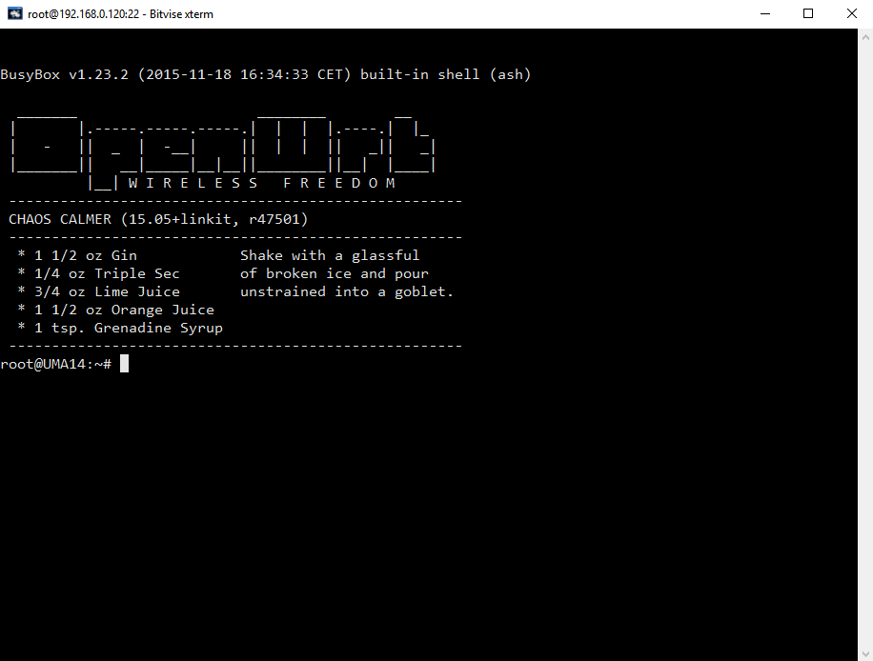

**Informe Sobre la Resolución de Problemas Algorítmicos**

**Implementación de un sistema en DOS sobre un caso simple abstraído como parte de las visitas guiadas.**

1. **Análisis del Problema (Descripción)**

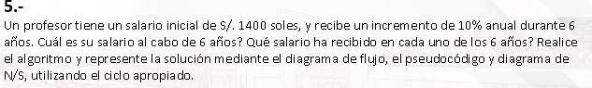

Datos de entrada:

I , s ,q ,n como real

Proceso: definir i,s,q,n Como real

i <- 1

s <- 1400

q <- 6

n <- 1

Mientras i<=q Hacer

i <- i+1

Escribir "el sueldo en aumento del año",n

s <- s+(s*10/100)

Escribir s

FinMientras

Datos de salida :

Escribir "el sueldo del sexto año es"

Escribir s

1. **Diseño de Algoritmo**

**Pseudocodigo :**

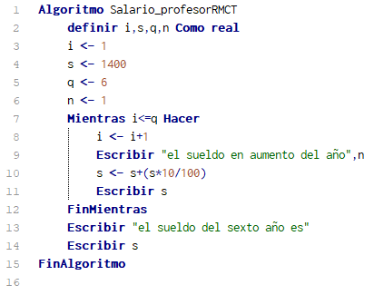

Diagrama de flujo:

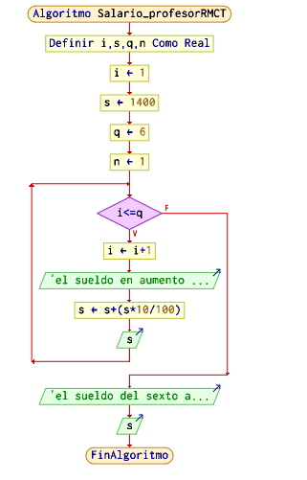

Diagrama de N/S :

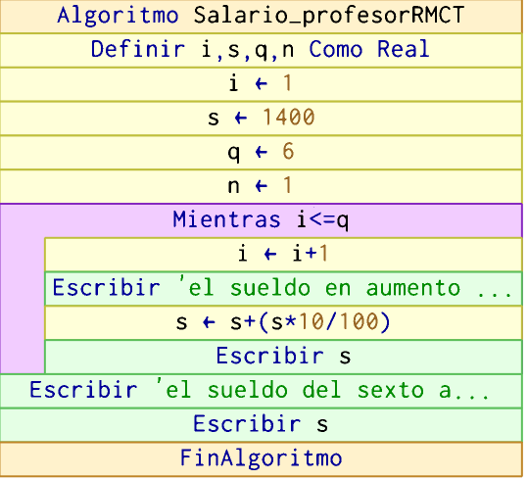

1. **Codificación, compilación y ejecución, verificación y depuración**
2. **Documentación**